Тема 8: «Аналіз фінансових результатів діяльності підприємства»

1. Завдання та інформаційна база економічного аналізу.
2. Аналіз динаміки та складу фінансових результатів підприємства.
3. Аналіз фінансових результатів від основної операційної діяльності.
4. Аналіз кількісного рівня дослідження фінансових результатів.

Терміни для вивчення
Дохід – грошові кошти або інші активи, отримані в результаті будь-якої
діяльності.
Доходи підприємства формуються відповідно до видів його діяльності.
Операційна діяльність – це основна діяльність підприємства, а також інші види діяльності, які не є інвестиційною або фінансовою діяльністю.
Чистий дохід (виручка) від реалізації товарів (послуг) – дохід (виручка) від реалізації продукції, товарів, послуг за відрахуванням податків, зборів, знижок тошо.
Інші операційні доходи – це доходи від операційної діяльності, крім доходу (виручки) від реалізації продукції (товарів, робіт, послуг), які пов’язані з операційною діяльністю підприємства, а саме: дохід від операційної оренди активів, дохід від операційних курсових різниць, повернення попередньо списаних активів, дохід від реалізації оборотних активів (крім фінансових інвестицій) та ін.
Доходи від участі в капіталі – це доходи, отримані від інвестування в асоційовані, дочірні підприємства та спільну діяльність, облік яких ведеться за методом участі в капіталі.
Інші фінансові доходи – це доходи від отримання дивідендів, відсотків та інших доходів підприємства, які отримані від фінансових інвестицій (крім доходів, облік яких ведеться за методом участі в капіталі).
Прибуток – це частина доходу, що залишається на підприємстві після відшкодування усіх витрат, пов’язаних з виробництвом, реалізацією продукції (робіт, послуг) та іншими видами діяльності.
Фінансовий результат діяльності підприємства – це прибуток або
збиток, який отримано в результаті співвідношення доходів та витрат від відповідного виду діяльності підприємства.
Валовий прибуток (збиток) – визначається як різниця чистого доходу (виручки) від реалізації продукції (товарів, робіт, послуг) та собівартості реалізованої продукції (товарів, робіт, послуг).
Фінансовий результат від діяльності до оподаткування – це сума
фінансового результату від операційної діяльності та результату від фінансової та інвестиційної діяльності.
Чистий прибуток – це прибуток, який залишається у підприємства після сплати всіх податків з прибутку від оподаткування.
Рентабельність – це відносний показник ефективності діяльності підприємства, який показує співвідношення ефекту із наявними (використаними) ресурсами, сукупність дохідності, вигідності, прибутковості бізнесу.
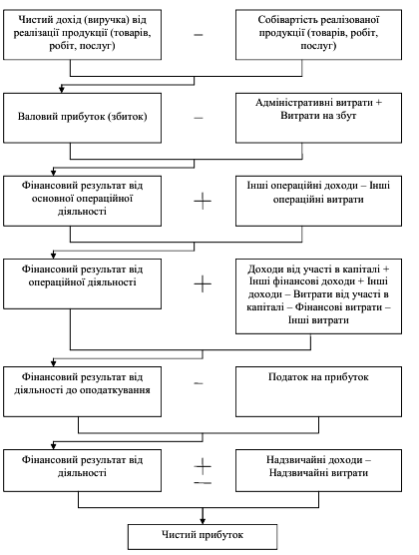

Рис.1. Модель формування прибутку
1. Завдання та інформаційна база економічного аналізу.
Функціонування підприємства, незалежно від видів його діяльності і форм власності, визначається його здатністю приносити достатній дохід і прибуток. Прибуток – це кінцевий результат діяльності підприємства, що характеризує абсолютну ефективність його роботи. Прибуток є частиною доданої вартості, яку безпосередньо одержують підприємства після реалізації продукції, робіт і послуг як винагорода за вкладений капітал і ризики підприємницької діяльності.
Фінансові результати підприємства залежать від виробничої, постачальницької, маркетингової, збутової, інвестиційної і фінансової діяльності.
Діяльність підприємств може бути не тільки прибутковою, а й збитковою, і залежить від факторів внутрішнього і зовнішнього економічного середовища.
Аналіз фінансових результатів характеризуються системою абсолютних і відносних показників. Абсолютними показниками є прибуток або збиток (визначаємо в гривнях,грошових одиницях).
Відносні показники фінансових результатів – значення рентабельності, які характеризують відносний ступінь прибутковості вкладеного капіталу в цілому і за його структурою, здійснених витрат чи отриманого доходу (у відсотках, коефіцієнти).
Різних користувачів фінансової звітності цікавлять тільки певні якості фінансових результатів. Наприклад, адміністрацію підприємства цікавлять величина одержаного прибутку та його структура, чинники, що впливають на його величину. Податкові інспекції зацікавлені в отриманні достовірної інформації про всі доданки бази оподаткування по податку на прибуток.
Потенційних інвесторів цікавлять питання якості прибутку, тобто стійкості і надійності отримання прибутку в найближчій і досяжній перспективі, для вибору й обґрунтування стратегії інвестицій, направленої на мінімізацію втрат і фінансових ризиків від вкладень в активи даного підприємства.
Відповідно до Положення (стандарту) бухгалтерського обліку «Звіт про фінансові результати» розрізняють декілька видів прибутку (збитку):
- валовий прибуток (маржинальний дохід) – це різниця між виручкою від реалізації (нетто) і собівартістю реалізованої продукції;
- фінансові результати від основної операційної діяльності – це різниця між валовим доходом та адміністративними витратами і витратам на збут;
- фінансові результати від операційної діяльності – це фінансові результати від основної операційної діяльності плюс інші операційні доходи і мінус інші операційні витрати;
- фінансові результати від діяльності до оподаткування – це фінансові результати від операційної діяльності плюс доходи від інвестиційної і фінансової діяльності мінус витрати від інвестиційної і фінансової діяльності.
Чистий дохід підприємства зменшується на суму собівартості реалізованої продукції (товарів, робіт, послуг), адміністративних витрат та витрат на збут. Фінансовий результат характеризує основну операційну діяльність. Операційна діяльність включає інші операційні доходи та витрати.
Інші операційні доходи складаються з
- доходів від: купівлі-продажу іноземної валюти; реалізації інших оборотних активів; операційної курсової різниці; безоплатно одержаних оборотних активів; списання кредиторської заборгованості; операційної оренди активів;
- відшкодування раніше списаних активів;
- одержання штрафів, пені, неустойок;
- відшкодування раніше списаних активів;
- доходу від первісного визначення та від зміни вартості активів, які обліковуються за справедливою вартістю.
Інші витрати операційної діяльності включають:
- витрати на дослідження та розробки;
- витрати на купівлю-продаж іноземної валюти;
- собівартість реалізованих виробничих запасів;
- втрати від операційної курсової різниці;
- втрати від знецінення запасів;
- нестачі і витрати від псування цінностей;
- визнані штрафи, пені, неустойки;
- витрати від первісного визначення та від зміни вартості активів, які обліковуються за справедливою вартістю.
Фінансовий результат від операційної діяльності збільшується на доходи і зменшується на витрати від фінансової та інвестиційної діяльності.
Чистий прибуток поділяють на капіталізований (нерозподілений) і споживаний. Капіталізований прибуток – це частина чистого прибутку, який спрямовують на фінансування приросту активів підприємства. Споживаний прибуток – та його частина, яку витрачають на виплату дивідендів акціонерам і засновникам підприємства.
Основними завданнями аналізу фінансових результатів є:
- аналіз таоцінка рівня і динаміки фінансових результатів;
- факторний аналіз прибутку від основної операційної діяльності;
- аналіз взаємозв'язку витрат, обсягу продажів і прибутку;
- аналіз резервів зростання прибутку на основі оптимізації обсягу реалізації і рівня витрат;
- аналіз рівня рентабельності підприємства.
Основними джерелами інформації в аналізі фінансових результатів є фінансова звітність підприємства форми № 1 «Баланс», №2 «Звіт про фінансові результати», дані аналітичного бухгалтерського обліку, дані внутрішньої управлінської звітності, а також дані бізнес – плану підприємства.

2. Аналіз динаміки та складу фінансових результатів підприємства.
У процесі аналізу необхідно вивчити склад прибутку, його структуру і динаміку.
При аналізі фінансових результатів використовують горизонтальний і вертикальний прийоми. Горизонтальний або трендовий аналіз прибутку базується на вивченні показників у часі. У процесі використання даного прийому аналізу розраховуються темпи зростання окремих видів прибутку, визначаються загальні тенденції зміни. Передбачається розрахунок абсолютного та відносного відхилення
Вертикальний або структурний аналіз прибутку заснований на структурному розкладанні агрегованих показників його формування, розподілу і використання. У процесі використання даного прийому враховується питома вага окремих структурних складових агрегованого показника прибутку. При вертикальному аналізі аналізується частка показників в підсумковому значенні.
Таблиця 1. Аналіз динаміки отриманого прибутку підприємства
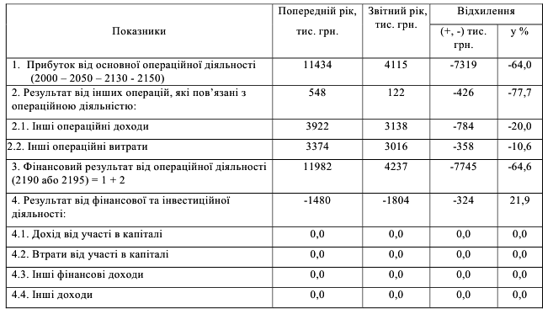
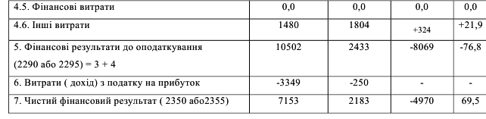
В даній таблиці, в рядках вказано номери рядків із Звіту про фінансові результати. Наприклад, перший рядок. Він розраховується як різниця між р.2000-2050-2130-2150.
Приклад висновків до практичної (не писати, взяти до уваги):
Горизонтальний аналіз динаміки одержаного підприємством прибутку в таблиці 1 показав, що прибуток від основної операційної діяльності зменшився у звітному році порівняно з попереднім на 64%. Так, якщо минулого року підприємство від основної операційної діяльності одержало 11434 тисячі гривень прибутку, то у звітному році лише 4115 тисяч гривень . За аналізований період підприємство одержувало від’ємний результат від іншої операційної діяльності. У попередньому періоді інші операційні доходи складали 3922 тис. грн., у звітному - 3138 тис. грн. Таким чином, інші операційні доходи зменшилися на 784 тис. грн. або, на 20%. За аналізований період на підприємстві інші операційні витрати також зменшилися з 3374 тис. грн.. до 3016 тис. грн.., або на 10,6%. Таким чином, темпи зниження інших операційних доходів випереджали темпи зниження інших операційних витрат, тому результат від інших операцій у звітному році зменшився 77,7%, що, у свою чергу, негативно вплинуло на фінансовий результат від операційної діяльності. Прибуток від операційної діяльності на підприємстві зменшився з 11982 тис. грн. минулого року до 4237 тис. грн. у звітному році, або на 64,6%. На підприємстві за аналізований період здійснювалися інші витрати, які зросли з 1480 тис. грн. до 1804 тис. грн., або на 21,9%. З урахуванням того, що на підприємстві не було доходів від інвестиційної і фінансової діяльності, а також інших доходів, одержана сума інших витрат призвела до заниження величини прибутку від діяльності до оподаткування. Так, у попередньому періоді прибуток склав 10502 тис. грн., а у звітному 2433 тис. грн., тобто, на 76,8% нижче рівня попереднього року. Після сплати податку прибуток від діяльності на підприємстві склав відповідно 7153 тис. грн. і 2183 тис. грн. Зниження чистого прибутку склало 4970 тис. грн., або 69,5%.
Таблиця 2. Структурно-динамічний аналіз основних елементів формування фінансових результатів.
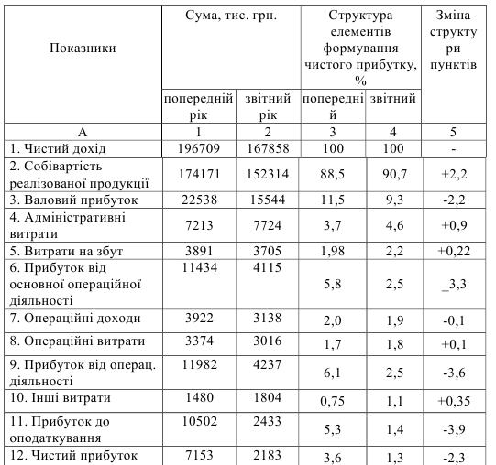
р.6 – розраховуєте самостійно – р.1-р.2=р3.
р.3-р.4-р.5=р.6
Для побудови такої таблиці у практичні роботі ви повинні виписати у таблицю всі статті із Звіту про фінансові результати, які мають числові дані. Тобто, Ваша таблиця може відрізнятися у таблиці з лекції. Вона будується в першу чергу для аналізу частки витрат у загальні величині прибутку і для аналізу зміни часток, і величин у динаміці.
Приклад висновків до практичної (не писати, взяти до уваги) таблиця 2.
Вертикальний (структурний) аналіз у таблиці 2 свідчить про те, що за аналізований період на підприємстві питома вага виробничих витрат складала більше 90% у виручці від реалізації. Причому спостерігається тенденція до деякого зростання собівартості в структурі виручки, що з одного боку пояснюється наявністю об'єктивних чинників, таких як зростання цін на сировину, матеріали, паливо, енергію. З іншого боку підприємству в умовах жорсткої конкуренції необхідно стежити за оптимізацією своїх витрат, пов'язаних з виробництвом.
Негативним моментом є зростання частки адміністративних витрат та витрат на збут. Так, у попередньому році відсоток їх у виручки був 5,68%, а у звітному – 6,8%. У звітному році частка чистого доходу перевищує рівень усіх витрат лише на 2,5% - така питома вага прибутку від основної операційної діяльності, проти 5,8% у попередньому році.
Операційні доходи у структурі зменшилися на 0,1п.п., на таку ж частку зросли операційні витрати.
Допущення зростання інших витрат негативно позначилося на величині частки прибутку від діяльності до оподаткування, яка скоротилася з 5,3% до 1,4%.
Отже, як горизонтальний, так і вертикальний аналіз прибутку на підприємстві показав, що зростання собівартості в частині керованих витрат, збільшення адміністративних і фінансових витрат є негативними факторами впливу на фінансові результати. Тому підприємству необхідно стежити за собівартістю реалізованої продукції, формуванням постійних та умовно-постійних витрат, вивчати структуру інших витрат з метою збільшення суми прибутку.

3. Аналіз фінансових результатів від основної операційної діяльності.
Прибуток від основної операційної діяльності є основним фінансовим результатом формування чистого прибутку підприємства. Тому окремим етапом аналізу є розрахунок впливу чинників зміни величини прибутку від основної операційної діяльності.
Зниження темпів зростання прибутку від основної операційної діяльності свідчить про відносне зростання витрат і навпаки.
Розмір прибутку від основної операційної діяльності залежить від :
- зміни продажних цін на товари і тарифів на послуги і роботи;
- зміни повної собівартості об'єктів реалізації;
- зміни величини адміністративних витрат і витрат на збут;
- зміни обсягу реалізації;
- зміни структури та асортименту реалізації.
Обсяг реалізації продукції може робити позитивний або негативний вплив на суму прибутку. Збільшення обсягу продажів рентабельної продукції приводить до пропорційного збільшення прибутку. Якщо ж продукція є збитковою, то при збільшенні обсягу реалізації відбувається зменшення суми прибутку.
Структура товарної продукції може також по-різному впливати на величину прибутку. Якщо відбувається збільшення частки рентабельнішої продукції в загальному обсягу її реалізації, то сума прибутку зростає і, навпаки, сума прибутку зменшується при зростанні питомої ваги збиткової продукції.
Собівартість продукції і прибуток знаходяться в обернено пропорційній залежності: зниження собівартості приводить до зростання прибутку, і навпаки.
Зміна рівня середньореалізаційних цін і величина прибутку знаходяться в прямо пропорційній залежності: при збільшенні рівня цін сума прибутку ростає і навпаки.
Проводячи аналіз показників фінансових результатів, необхідно враховувати чинник інфляція і його вплив на весь процес виробництва. Висока інфляція є негативним чинником формування фінансових результатів, що дестабілізує.
Світова облікова практика накопичила певний досвід усунення спотворюючого впливу інфляції на дані фінансової звітності. Існують два основні підходи до обліку впливу зміни цін.
Перший підхід відомий як «оцінка об'єктів бухгалтерського обліку в грошових одиницях однакової купівельної здатності», другий – як «переоцінка об'єктів бухгалтерського обліку в поточну вартість».
Сенс першої методики обліку впливу зміни цін полягає в періодичному щоквартальному або щорічному перерахунку по загальному індексу цін активів і зобов'язань підприємства, визначуваного з урахуванням зміни купівельної спроможності грошової одиниці.
Сенс другої методики полягає в перерахунку всіх статей активу, виходячи з продажних цін. Перевищення активу над пасивом відноситься до статті «нерозподілений прибуток».
Для зниження дії інфляції на фінансові результати необхідно своєчасно контролювати рівень рентабельності, що закладається в розрахункову ціну виробу.
4. Аналіз кількісного рівня дослідження фінансових результатів.
Основними чинниками, що визначають динаміку прибутку, є зміна обсягу, собівартості, структури та асортименту продукції, рівня цін.
Відомо, що виробничі витрати діляться на змінні, постійні й умовно постійні. До змінних витрат належить собівартість виробничої і реалізованої продукції, величина якої змінюється залежно від зміни обсягу реалізації. До постійних витрат належать адміністративні витрати і витрати на збут. Їх величина не міняється залежно від зміни обсягу продажів. Залежно від ділення витрат на змінні й постійні в аналізі рівня прибутку будь-якого виробника може бути використаний метод «контрольної точки».
Суть його полягає в тому, що аналіз проводять у взаємозв’язку рівня реалізації з прибутком, собівартістю, попитом, пропозицією. Розглянемо приклад взаємозв’язку обсягу продажу, прибутку і собівартості.
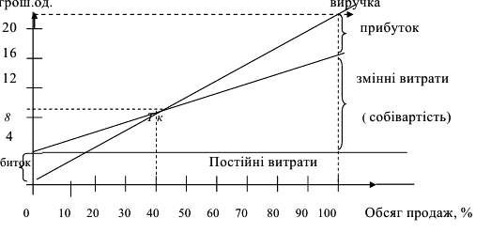
Рис.1. Взаємозв’язок рівня продаж, витрат прибутку.
На графіку по горизонталі показують обсяг продажу (%), орієнтуючи його на максимальну суму виробництва, по вертикалі – витрати та прибуток, які разом складають виручку від реалізації. Графік дозволяє відповісти на питання: за яких умов обсяг продажу підприємство отримає прибуток і за яких умов його не буде. Графік визначає точку, у якій витрати на виробництво і реалізацію продукції будуть дорівнювати виручці від реалізації та собівартості.
Дана точка отримала назву “критична точка обсягу продажу” (Тк). Відповідно до прикладу вона розташована на рівні 50 % можливого рівня обсягу реалізації. За цієї умови, якщо пакет замовлень на продукцію підприємства перевищує 50 % виробленої продукції, то підприємство буде мати прибуток. Наприклад, при пакеті замовлень у 75 % можливого виробництва і продажу прибуток складе 1/2 планового прибутку, визначений графіком у 4 млн. умовних одиниць. За умови рівності розміру постійних витрат і планового прибутку критична точка обсягу продажу (Тк) буде знаходитися на позначці в 50 % максимального обсягу продукції. Якщо постійні витрати згідно з планом передбачаються в меншому розмірі, ніж прибуток, то сума буде нижче 50 %, зміститься вліво. Графік показує, що на прибуток безпосередньо впливає обсяг продажу і собівартість у тій її частині, яка належить до постійних витрат.
Змінні витрати, які змінюються пропорційно обсягу виробництва у виручці від реалізації, зростають пропорційно зростанню самої виручки. З тієї причини, що їх частка в ціні за одиницю продукції не змінюється, зв’язок прибутку з обсягом продажу і собівартістю проданого є таким, що прибуток буде залежати не тільки від обсягу реалізації, але і від частки постійних витрат, яка буде віднесена на одиницю проданого. Приймаючи рішення про розширення виробництва, роблять відповідні розрахунки планів постійних витрат, а оптимальним визнається той план, де частка постійних витрат буде найменшою.
Для зручності виведення формул розрахунку аналітичним шляхом точки критичного обсягу продажів будуть використані такі позначення:
Тк - критична точка обсягу продажу.
Дм - дохід маржинальний.
Ду - питома вага маржинального доходу щодо виручки від реалізації.
Дс - ставка маржинального доходу в ціні за одиницю продукції.
Ц - ціна одиниці продукції.
Н - постійні витрати.
Рп - змінні витрати.
П - прибуток від реалізації.
В - виручка від продажу.
К - кількість проданого в натуральних одиницях.
Маржинальний дохід розраховується як:
Дм = В - Рп (виручка від реалізації мінус змінні витрати)
Або
Дм= П + Н (прибуток плюс постійні витрати)
При цьому можна розрахувати і маржинальний дохід на одиницю продукції. Економічне значення цього показника полягає в тому, що він показує на скільки зростатиме Ваш прибутку в залежності від випуску кожної додаткової одиниці продукції (або наданої послуги).
Таким чином, критична точка обсягу продажу буде знаходиться як:
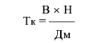
(виручка помножити на постійні витрати і поділити на величину маржинального доходу).
Для того, щоб розрахувати прибуток слід обчислити питому вагу маржинального доходу, який визначається як сума Дм, поділена на виручку від реалізації:
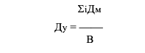
Отже, прибуток розраховуватиметься як
П=Ду*В-Н
Такий розрахунок прибутку використовується тоді, коли аналізують декілька видів продукції, і якщо відомо питому вагу маржинального доходу виручки від продажу щодо кожного виду продукції і співвідношення виручки від проданого кожного виду продукції до загальної суми виручки. Тоді Ду знаходиться в цілому як середньоарифметична виважена величина.

Таблиця 3. Структура реалізації продукції за планом і фактом виконання
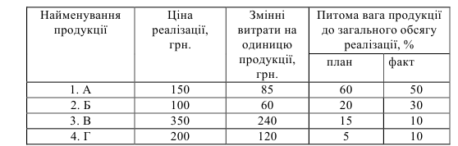
Виручка від реалізації: планова - 1240 тис. грн.
фактична - 1270,8 тис. грн.
Постійні витрати планові і фактичні - 310 тис. грн.
Для виконання аналітичних розрахунків використовують формулу:
П=Ду*В-Н
За допомогою цієї формули визначають вплив обсягу реалізації і структури реалізованої продукції на прибуток. Дія останнього фактора впливає на зміну величини середньої питомої ваги маржинального доходу (Ду) – виручки від реалізації. Спочатку розраховують планову величину прибутку, для цього визначають питому вагу маржинального доходу в ціні продукції щодо кожного виду:
1. А - (150 - 85) : 150 = 0,43
2. Б - (100 - 60) / 100 = 0,4
3. В - (350 - 240) / 350 = 0,31
4. Г - (200 - 120) / 200 = 0,4
Далі визначають середній Ду для всього обсягу реалізації згідно з планом:
Ду пл. = (0,43 * 60 % + 0,4 * 20 % + 0,31 * 15 % + 0,4 * 5 %) / 100 = 0,4 або 40 %.
Використовуючи формулу, розрахуємо прибуток:

Ппл. = 1240 * 0,4 - 310 = 186 (тис. грн.).
Ду для кожного виду продукції фактично співпадає з планом.
Ду факт. = (0,43 * 50 % + 0,4 * 30 % + 0,31 *10 % + 0,4 * 10 %) / 100 % =
= 0,41 або 41 %.
Пфакт. = 1270,8 * 0,41 - 310 = 211,02 (тис. грн).
Пфакт. – Ппл. = 211,02 - 186 = 25,2 (тис. грн).
За рахунок збільшення кількості проданої продукції зростає абсолютна сума прибутку. Це дозволяє вважати, що за умови постійної структури реалізації не буде змінюватися середня питома вага маржинального доходу щодо виручки від реалізації. Сума приросту маржинального доходу за умови збільшення виручки склала:
(Вф. - Впл.) * Ду пл. = (1270,8 - 1240) * 0,4 = 12,32 (тис. грн).
Так, за рахунок збільшення обсягу проданого товару, прибуток зріс на 12,32 тис. грн. Зрушення у структурі реалізації призводять до зміни середнього Ду. Тому вплив даного фактора розраховується як:
(Ду факт. - Ду пл.) * Вфакт = (0,41 - 0,4) * 1270,8 = 12,71 (тис. грн).
Зміна в структурі реалізованої продукції дозволила збільшити прибуток на 12,71 тис. грн.
Вплив на прибуток рівня цін аналізується при їх визначенні для різних варіантів розрахунків і при порівнянні аналітичних розрахунків з фактичними і з плановими, оцінюється вплив на прибуток зміни цін. Вибираючи варіанти структури реалізації продукції, вирішується питання встановлення цін щодо кожного виду. Береться до уваги ринковий попит, ціни, за якими аналогічну продукцію реалізують конкуренти і загальну суму постійних витрат, яка складається для даних умов реалізації. Фактична реалізація, залежно від цілої низки причин, у т.ч. і названих, може бути виконана згідно з цінами, які відхиляються від передбачених у плані як у бік зниження, так і у бік збільшення.
На прикладі аналізованого підприємства (таблиці 1 та 2) проведемо розрахунок «критичної точки продажів» і розрахуємо запас фінансової тривалості (таблиця 3).
Таблиця 4
Аналіз кількісного рівня дослідження фінансових результатів
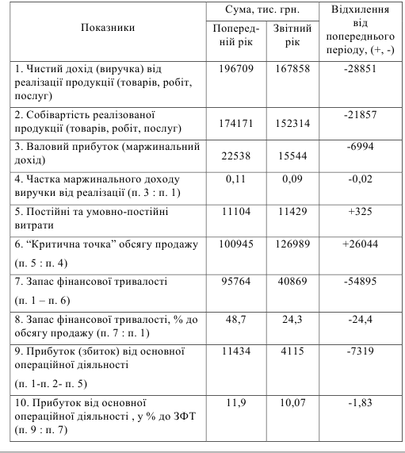
Примітки п.5 – це сума всіх витрат окрім собівартості. Коли говорять про маржинальний дохід аналізують лише операційну діяльність підприємства.
Орієнтовні висновки для таблиці 3 (не писати)
Дані в таблиці 3 показують, що маржинальный дохід підприємства за аналізований період зменшився на 6994 тис. грн., частка маржинального доходу у виручці від реалізації знизилася з 11% минулого року до 9% у звітному році. «Критична точка» обсягу продажів минулого року складала 100945 тисяч гривень, фактична величина склала – 126989 тис. грн., частка «критичного» обсягу у виручці знизилася з 48,7% до 24,3%. Підприємство в звітному році продавши 75,7% своєї продукції змогло покрити витрати, продаж понад даний обсяг принесло підприємству прибуток у 4115 тис. грн. Таким чином, запас фінансової тривалості на підприємстві зменшується на 54895 тис. грн., діяльність підприємства стає менш ефективною.
Для підвищення запасу фінансової тривалості на підприємстві необхідно знижувати частку постійних та змінних витрат у чистому доході. Проводити політику, спрямовану на зростання обсягу реалізації, пошук нових ринків збуту для своєї продукції.

